Вопросы для защиты лабораторной работы № 1
«Гармонический анализ сигналов»
Дисциплина «Основы цифровой фильтрации сигналов в автоматических системах». Вариант 19

Часть 1. Гармонический анализ периодических сигналов

1. Опишите основные свойства периодических сигналов.
Периодическим называется сигнал, удовлетворяющий условию $x(t)=x(t+T)$ при любом t; наименьшее T > 0 — период. Основные свойства:
- основная (первая) круговая частота $Ω_{0}=2π/T$ рад/с, циклическая $F_{0}=1/T$ Гц, так что $Ω_{0}=2πF_{0}$;
- сигнал с периодом T периодичен и с периодом nT (n — целое); сигнал с периодом T/n периодичен с периодом T;
- сигналы, периоды (частоты) которых относятся как целые числа, называются гармонически связанными; их сумма тоже периодична, её период — наименьшее общее кратное периодов (основной период);
- интеграл от сигнала по любому интервалу длиной T одинаков, поэтому коэффициенты Фурье можно считать по любому периоду $[t_{1}; t_{1}+T]$;
- энергия периодического сигнала бесконечна, а средняя мощность конечна: $P=\frac{1}{T}\int_{0}^{T}{x^{2}(t)dt}$;
- при выполнении условий Дирихле сигнал представим рядом Фурье — суммой гармоник с частотами $nΩ_{0}$, поэтому его спектр дискретный (линейчатый) с шагом $Ω_{0}$.

2. Изобразите графики нескольких первых базисных функций ряда Фурье.
Базис тригонометрического ряда Фурье на интервале длиной T: $1, cos(Ω_{0}t), sin(Ω_{0}t), cos(2Ω_{0}t), sin(2Ω_{0}t),…$ (в комплексной форме — $e^{jnΩ_{0}t}$, n = 0, ±1, ±2, …). Функция с номером n укладывает на периоде ровно n полных колебаний.
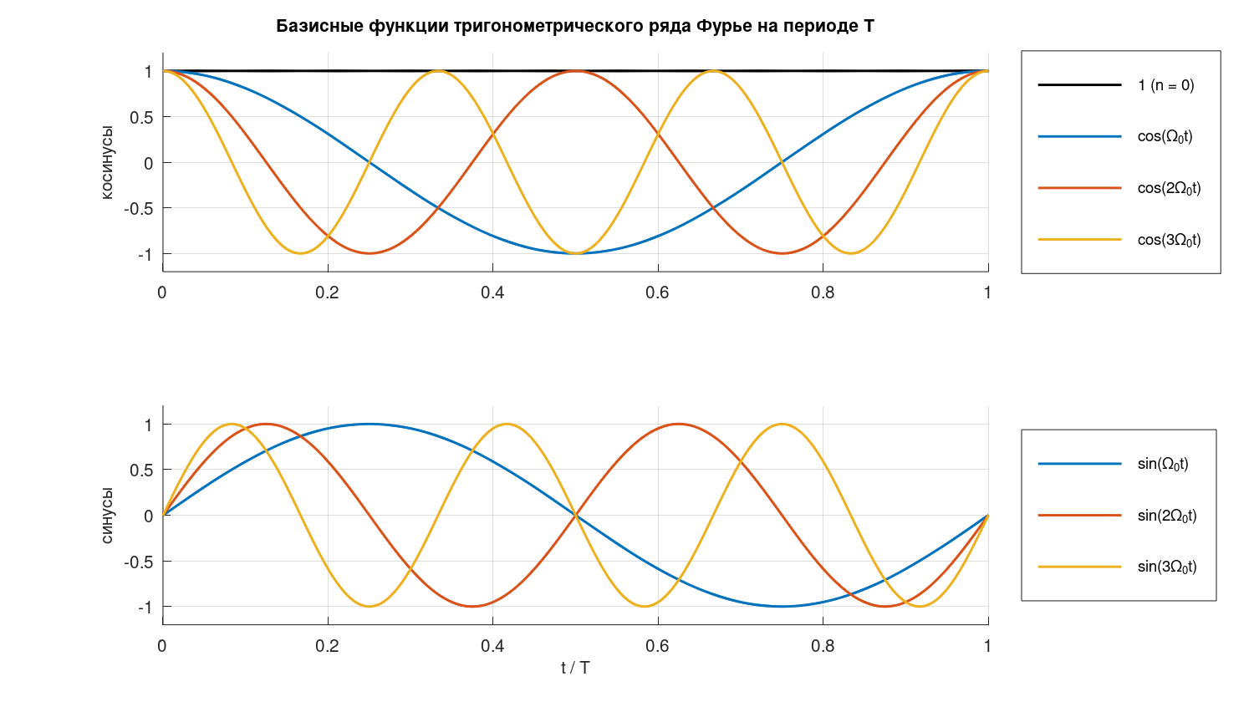
Рисунок 1 – Первые базисные функции ряда Фурье
Базисные функции ортогональны на периоде, благодаря чему каждый коэффициент находится независимо от остальных:
$$\int_{0}^{T}{cos(nΩ_{0}t)cos(mΩ_{0}t) dt=}\int_{0}^{T}{sin(nΩ_{0}t)sin(mΩ_{0}t) dt=\left\{\begin{matrix}0, & n≠m, \\ T/2, & n=m≠0,\end{matrix}\right.}$$
$$\int_{0}^{T}{cos(nΩ_{0}t)sin(mΩ_{0}t) dt=0.}$$

3. Поясните особенности разложения нечётных и чётных функций в ряд Фурье.
- Чётная функция, $x(−t)=x(t)$: произведение $x(t)sin(nΩ_{0}t)$ нечётно, поэтому все $b_{n}=0$; ряд содержит только постоянную составляющую и косинусы, комплексные коэффициенты $X_{n}$ вещественны, фазы равны 0 или π. Коэффициенты можно считать по половине периода: $a_{n}=\frac{4}{T}\int_{0}^{T/2}{x(t)cos(nΩ_{0}t)dt}$.
- Нечётная функция, $x(−t)=−x(t)$: все $a_{n}=0$ (в том числе $a_{0}$ — среднее значение равно нулю); ряд содержит только синусы, $X_{n}$ чисто мнимые, фазы ±π/2: $b_{n}=\frac{4}{T}\int_{0}^{T/2}{x(t)sin(nΩ_{0}t)dt}$.
- Любую функцию можно представить суммой чётной и нечётной частей $x_{ч}(t)=\frac{x(t)+x(−t)}{2}$, $x_{н}(t)=\frac{x(t)−x(−t)}{2}$; косинусные члены ряда дают чётную часть, синусные — нечётную.
- Если $x(t+T/2)=−x(t)$ (симметрия полуволн), то в ряде присутствуют только нечётные гармоники.
- Сигнал варианта 19 ни чётный, ни нечётный, поэтому в нём есть и $a_{n}$, и $b_{n}$.

4. Запишите формулы, связывающие коэффициенты тригонометрического и комплексного рядов Фурье.
$$x(t)=\frac{a_{0}}{2}+\sum_{n=1}^{∞}{\left(a_{n}cos(nΩ_{0}t)+b_{n}sin(nΩ_{0}t)\right)}$$
$$x(t)=\sum_{n=−∞}^{∞}{X_{n}e^{jnΩ_{0}t}}, X_{n}=\frac{1}{T}\int_{t_{1}}^{t_{1}+T}{x(t)e^{−jnΩ_{0}t}dt.}$$
$$X_{0}=\frac{a_{0}}{2}, X_{n}=\frac{a_{n}−jb_{n}}{2}, X_{−n}=X_{n}^{*}=\frac{a_{n}+jb_{n}}{2},$$
$$a_{n}=X_{n}+X_{−n}=2 Re X_{n}, b_{n}=j\left(X_{n}−X_{−n}\right)=−2 Im X_{n},$$
$$A_{n}=\sqrt{a_{n}^{2}+b_{n}^{2}}=2\left|X_{n}\right|, φ_{n}=arg X_{n}=−arctg\frac{b_{n}}{a_{n}}\text{ (для формы }A_{n}cos(nΩ_{0}t+φ_{n})\text{)}.$$
Для синусной формы $A_{n}sin(nΩ_{0}t+ψ_{n})$ фаза $ψ_{n}=arctg(a_{n}/b_{n})=φ_{n}+π/2$. Модули $|X_{n}|$ — двусторонний спектр (половина амплитуд $A_{n}$ на частотах ±nΩ₀).

5. Как отразится изменение положения отсчёта времени t = 0 периодического сигнала на значениях Aₙ и φₙ ряда Фурье?
Сдвиг начала отсчёта на $t_{0}$ означает переход к сигналу $x(t−t_{0})$. Тогда
$$x(t−t_{0})=\sum_{n}{X_{n}e^{jnΩ_{0}(t−t_{0})} ⇒ X_{n}^{′}}=X_{n}e^{−jnΩ_{0}t_{0}}.$$
Модуль множителя равен 1, поэтому амплитуды $A_{n}$ не изменяются (амплитудный спектр инвариантен к сдвигу), а фазы получают добавку, линейно зависящую от номера гармоники: $φ_{n}^{′}=φ_{n}−nΩ_{0}t_{0}$. Например, если сдвинуть сигнал варианта 19 так, чтобы его «центр тяжести» (t ≈ −0,14 мс) оказался в нуле, линейная составляющая фаз (≈ +5° на гармонику) исчезнет.

6. Как изменится спектр периодического сигнала, если изменить масштаб по оси времени?
Пусть $y(t)=x(αt)$, α > 0. Период нового сигнала $T/α$, основная частота $αΩ_{0}$. Коэффициенты ряда как функции номера n не меняются ($a_{n},b_{n},A_{n},φ_{n}$ те же), но спектральные линии располагаются на частотах $nαΩ_{0}$. Следовательно, при сжатии сигнала (α > 1) спектр растягивается по оси частот (линии раздвигаются, полоса расширяется в α раз), при растяжении (α < 1) — сжимается. Средняя мощность не изменяется.

7. Как изменится спектр последовательности прямоугольных импульсов, если уменьшить длительность τ и период T импульсов в два раза?
Для последовательности прямоугольных импульсов амплитуды E:
$$\frac{a_{0}}{2}=\frac{Eτ}{T}, A_{n}=\frac{2Eτ}{T}\left|\frac{sin(nΩ_{0}τ/2)}{nΩ_{0}τ/2}\right|=\frac{2E}{q}\left|\frac{sin(πn/q)}{πn/q}\right|, q=\frac{T}{τ}.$$
При одновременном уменьшении τ и T вдвое скважность q не меняется, поэтому постоянная составляющая и амплитуды гармоник с теми же номерами n остаются прежними, нули огибающей приходятся на те же номера (n = q, 2q, …). Но основная частота $Ω_{0}=2π/T$ удваивается: спектральные линии раздвигаются вдвое, ширина главного лепестка огибающей $2π/τ$ удваивается — спектр растягивается по оси частот в 2 раза (частный случай вопроса 6, α = 2).

8. Почему разрывные функции не могут иметь точного приближения рядами Фурье?
- Каждая гармоника — непрерывная функция, а конечная сумма непрерывных функций непрерывна, поэтому частичная сумма ряда не может воспроизвести скачок.
- В точке разрыва ряд сходится к полусумме односторонних пределов $\frac{x(t_{0}−0)+x(t_{0}+0)}{2}$, а не к значению функции (в работе: 1,5 В при t = 0 и 0,5 В при t = 0,5 мс).
- Вблизи разрыва сходимость неравномерная: максимальная ошибка не стремится к нулю (эффект Гиббса), стремится к нулю только среднеквадратичная ошибка.
- Коэффициенты разрывной функции убывают медленно, как 1/n, поэтому для приемлемой точности требуется очень много гармоник (у непрерывной функции с разрывной производной — как 1/n², у гладкой — ещё быстрее).

9. В чём состоит эффект Гиббса?
Эффект Гиббса — появление осцилляций с выбросами частичной суммы ряда Фурье в окрестности разрыва функции. При увеличении числа гармоник N колебания сжимаются к точке разрыва и их частота растёт, но величина наибольшего выброса не уменьшается и стремится к ≈ 9 % (0,0895) от величины скачка. Причина — усечение ряда, эквивалентное умножению спектра на прямоугольное окно, т. е. свёртке сигнала с ядром Дирихле $\frac{sin((N+1/2)Ω_{0}t)}{sin(Ω_{0}t/2)}$, имеющим боковые лепестки. Ослабить эффект можно сглаживающими множителями (σ-множители Ланцоша, суммирование по Фейеру) или оконными функциями. В работе эффект виден у точек t = 0 и t = 0,5 мс и на аппроксимациях, и при восстановлении по обратному преобразованию Фурье.
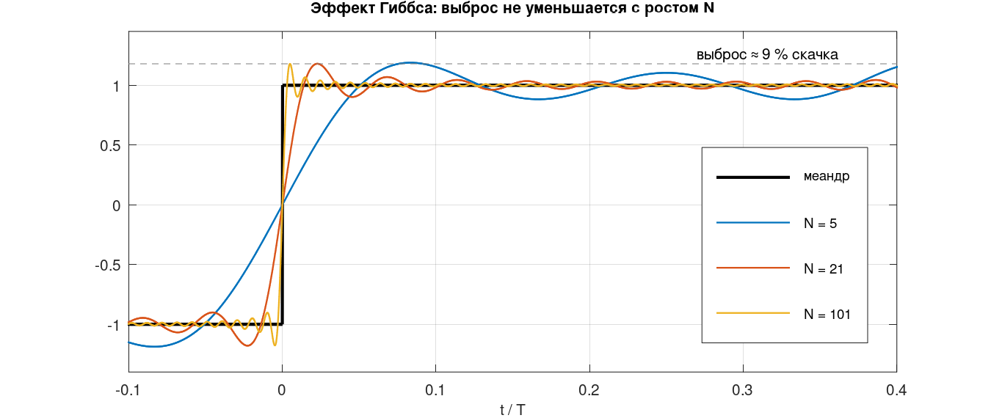
Рисунок 2 – Эффект Гиббса на примере меандра

Часть 2. Гармонический анализ непериодических сигналов

1. Поясните отличие между понятиями ряда и интеграла Фурье.
Ряд Фурье применяется к периодическим сигналам: сигнал раскладывается на сумму гармоник с кратными частотами $nΩ_{0}$, спектр дискретный, коэффициенты имеют размерность сигнала (В). Интеграл Фурье применяется к непериодическим сигналам: сигнал представляется интегралом по непрерывному множеству частот, спектр сплошной, а X(jω) — спектральная плотность (размерность В·с = В/Гц).
Интеграл получается из ряда предельным переходом $T→∞$: частотный шаг $Ω_{0}→dω$, дискретная частота $nΩ_{0}→ω$, амплитуды $X_{n}→0$, но $X_{n}T→X(jω)$, сумма переходит в интеграл:
$$X(jω)=\int_{−∞}^{∞}{x(t)e^{−jωt}dt, x(t)=\frac{1}{2π}}\int_{−∞}^{∞}{X(jω)e^{jωt}dω.}$$

2. При каких условиях можно пользоваться формулой прямого преобразования Фурье?
- Достаточное условие — абсолютная интегрируемость сигнала: $\int_{−∞}^{∞}{|x(t)|dt<∞}$; тогда X(jω) существует, непрерывна и стремится к нулю при ω → ∞.
- На любом конечном интервале сигнал должен удовлетворять условиям Дирихле: конечное число разрывов первого рода и конечное число экстремумов (ограниченная вариация).
- Для сигналов с конечной энергией $∫x^{2}dt<∞$ преобразование существует в смысле среднеквадратичной сходимости.
- Для сигналов, не удовлетворяющих этим условиям (постоянная, единичный скачок, гармоника), спектр определяется с помощью обобщённых функций (δ-функции).
- Импульс варианта 19 имеет конечную длительность и ограничен, поэтому все условия выполнены.

3. Справедлив ли принцип суперпозиции для преобразования Фурье?
Да. Преобразование Фурье линейно, так как интеграл — линейный оператор:
$$αx_{1}(t)+βx_{2}(t) ↔ αX_{1}(jω)+βX_{2}(jω).$$
Спектр суммы сигналов равен сумме их спектров. Именно так в работе найден спектр импульса варианта 19: как сумма спектров треугольного (рампа) и прямоугольного (полка) фрагментов.

4. Дана функция x(t) = δ(t + τ) + δ(t − τ). Найдите спектральную характеристику X(jω).
По фильтрующему свойству δ-функции $∫δ(t−t_{0})e^{−jωt}dt=e^{−jωt_{0}}$, поэтому
$$X(jω)=e^{jωτ}+e^{−jωτ}=2cos(ωτ).$$
Спектр вещественный (сигнал чётный): $X(ω)=2|cosωτ|$, фаза равна 0 там, где cos ωτ > 0, и π, где cos ωτ < 0; нули спектра при $ω=\frac{π(2k+1)}{2τ}$. Спектр периодичен по частоте с периодом π/τ и не убывает — следствие бесконечно короткой длительности δ-импульсов.

5. Поясните отличие между односторонним и двусторонним преобразованиями Фурье.
Двустороннее преобразование использует частоты от −∞ до +∞ и комплексные экспоненты $e^{jωt}$: $x(t)=\frac{1}{2π}\int_{−∞}^{∞}{X(jω)e^{jωt}dω}$. Отрицательные частоты — математическая абстракция, возникающая при разложении вещественного косинуса на две экспоненты.
Для вещественного сигнала $X(−jω)=X^{*}(jω)$, т. е. $a(ω)$ — чётная, $b(ω)$ — нечётная функции. Поэтому половину оси можно отбросить и перейти к одностороннему представлению только по физическим частотам ω ≥ 0 (формула 2.15 методических указаний):
$$x(t)=\frac{1}{π}\int_{0}^{∞}{\left[a(ω)cosωt+b(ω)sinωt\right]}dω=\frac{1}{π}\int_{0}^{∞}{X(ω)cos\left(ωt+φ(ω)\right)dω.}$$
Односторонним также называют прямое преобразование с интегрированием по t от 0 до ∞, применяемое к каузальным сигналам (x(t) = 0 при t < 0); оно является частным случаем преобразования Лапласа при s = jω.

6. Назовите особенности спектральных характеристик сигналов, описываемых нечётной и чётной функциями.
- Для любого вещественного сигнала $a(ω)=∫x(t)cosωt dt$ — чётная функция частоты, $b(ω)=∫x(t)sinωt dt$ — нечётная, модуль X(ω) — чётный, фаза φ(ω) — нечётная.
- Чётный сигнал: $b(ω)=0$, спектральная характеристика вещественна и чётна, $X(jω)=2\int_{0}^{∞}{x(t)cosωt dt}$, фаза принимает значения 0 или ±π.
- Нечётный сигнал: $a(ω)=0$, спектральная характеристика чисто мнимая и нечётна, $X(jω)=−2j\int_{0}^{∞}{x(t)sinωt dt}$, фаза равна ±π/2; X(0) = 0.

7. Какая связь существует между спектром одиночного импульса и спектром периодического сигнала, образованного из таких импульсов?
Комплексные амплитуды гармоник периодической последовательности равны значениям спектральной плотности одиночного импульса на частотах гармоник, делённым на период:
$$X_{n}=\frac{1}{T}X(jnΩ_{0}), A_{n}=\frac{2}{T}\left|X(jnΩ_{0})\right|, \frac{a_{0}}{2}=\frac{X(0)}{T}.$$
То есть линейчатый спектр — это дискретные отсчёты сплошного спектра импульса с шагом Ω₀, а огибающая линейчатого спектра повторяет форму X(ω). В работе это проверено численно: $a_{n}−jb_{n}=2X(jnΩ_{0})/T$, а нуль X(ω) при ω = 2π·10³ рад/с объясняет отсутствие 10-й гармоники; $a_{0}/2=X(0)/T=1,5/10=0,15$ В.

8. Как изменяются амплитудная и фазовая спектральные характеристики сигнала при его запаздывании?
$$x(t−t_{0}) ↔ X(jω)e^{−jωt_{0}}.$$
Амплитудная характеристика X(ω) не изменяется, а к фазовой добавляется линейное по частоте слагаемое: $φ^{′}(ω)=φ(ω)−ωt_{0}$. Чем больше задержка, тем круче наклон фазовой характеристики.

9. Что происходит со спектральной характеристикой при сжатии (растяжении) сигнала?
$$x(αt) ↔ \frac{1}{|α|}X\left(j\frac{ω}{α}\right).$$
При сжатии сигнала в α раз (α > 1) его спектр расширяется по оси частот в α раз, а уровень спектральной плотности уменьшается в α раз; при растяжении (α < 1) — спектр сужается и растёт по уровню. Произведение длительности сигнала на ширину его спектра — величина постоянная (принцип неопределённости): короткие импульсы имеют широкий спектр.

10. Как при помощи преобразования Фурье вычислить энергию сигнала?
По теореме Рэлея (равенство Парсеваля для интеграла Фурье) энергия сигнала одинакова во временной и в частотной областях:
$$E=\int_{−∞}^{∞}{x^{2}(t) dt=\frac{1}{2π}}\int_{−∞}^{∞}{{\left|X(jω)\right|}^{2}dω=\frac{1}{π}}\int_{0}^{∞}{X^{2}(ω) dω.}$$
Величина $|X(jω)|^{2}$ — спектральная плотность энергии; интегрируя её в полосе [ω₁; ω₂], получают энергию, приходящуюся на эту полосу. Для импульса варианта 19: E = 4/3 + 0,5 = 1,833 В²·мс, по спектру получено то же значение; в полосе до 5·10³ рад/с сосредоточено около 95 % энергии.

Дополнительно: вопросы по результатам варианта 19

1. Чему равна постоянная составляющая и какой у неё смысл?
a₀/2 = 0,15 В — среднее значение сигнала за период: площадь импульса (1 В·мс у рампы + 0,5 В·мс у полки = 1,5 В·мс), делённая на период 10 мс.

2. Почему амплитуда 10-й гармоники равна нулю?
Частота 10-й гармоники 10Ω₀ = 2π·10³ рад/с (1 кГц) совпадает с нулём спектральной плотности одиночного импульса: X(j2π) = j/π − j/π = 0 (в единицах рад/мс). Так как Xₙ = X(jnΩ₀)/T, эта гармоника пропадает.

3. Почему фазы гармоник положительны и растут с номером?
Основная площадь импульса расположена при t < 0 (на рампе), его «центр тяжести» находится при t ≈ −0,14 мс, т. е. импульс как бы опережает начало отсчёта. Опережению соответствует добавка +nΩ₀·0,14 мс ≈ +5° на гармонику (φ₁ = 4,99°).

4. Почему максимальная ошибка аппроксимации почти не уменьшается при росте N?
Сигнал имеет разрывы при t = 0 и t = 0,5 мс. В точке разрыва частичная сумма равна полусумме пределов, ошибка там ≈ половине скачка (≈ 0,5 В), и действует эффект Гиббса. Уменьшается только среднеквадратичная ошибка: 0,137 → 0,092 → 0,071 В для N = 5, 10, 20.

5. Как проверить правильность расчёта коэффициентов?
1) Сравнить численный и аналитический расчёт (совпадение до 10⁻⁹); 2) проверить равенство Парсеваля: мощность 0,1833 В², сумма a₀²/4 + ½ΣAₙ² для N = 20 даёт 97,2 % этой величины и стремится к ней; 3) проверить связь с одиночным импульсом aₙ − jbₙ = 2X(jnΩ₀)/T.

6. Почему при восстановлении по обратному преобразованию нужен широкий интервал [0; ωc]?
Из-за разрывов X(ω) убывает медленно (как 1/ω), и высокочастотные составляющие несут информацию о резких перепадах. При ωc = 5·10³ рад/с СКО 0,121 В (импульс сглажен), при 20·10³ — 0,074 В, при 100·10³ — 0,033 В.

